Specielle bemærkninger til LCD-skærme … | 1
Oplysninger om sikkerhed og en let betjening … | 2
Udpakning … | 5
Монтиране/демонтиране на поставка … | 6
Justering af skærmens stilling … | 6
Vægmontering (ekstraudstyr) | 7
Tilslutning af elledning … | 8
Sikkerhedsforanstaltninger … | 8
Rengøring af skærmen … | 8
Strømbesparelse …8 | 9
DDC …8 | 9
TILDELING AF KONNEKTORBEN … | 10
Tabel til standard tidsindstilling ... | 11
Installation ... | 12
Brugerknapper ………. | 13
SÅDAN JUSTERES DER PÅ INDSTILLINGERNE ….. | 14
Fejlfinding | 18

Specielle bemærkninger til LCD-skærme
Nedenstående symptomer er normale i forbindelse med LCD-skærme og betyder ikke nødvendigvis, at der er noget galt.

BEMÆRKNINGER
- Som følge af det fluorescerende lys, kan skærmen til at begynde med flimre.
- Sluk for strømmen og tænd igen for at være sikker på, at flimret forsvinder.
- Alt afhængigt af det skrivebordsmønster der anvendes, kan lysstyrken på skærmen virke lidt uensartet.
- LCD-skærmen er udstyret med brugbare pixels for 99,99 % vedkommende. Der kan forekomme pletter på et område på 0,01% eller mindre, som følge af et manglende pixel eller et pixel, der er tændt hele tiden.
- Som følge af LCD-skærmens natur, kan der forekomme en efterskygge fra det forrige skærmbillede, efter at billedet er skiftet, når det same billede har været vist i timevis. I så fald rettes det ved at skrifte billede eller ved at slukke for strømmen et par timer.

Oplysninger om sikkerhed og en let betjening

Sikkerhedsanvisninger
Læs disse anvisninger nøje igennem. Opbevar denne dokumentation til senere brug. Følg alle de advarsler og anvisninger, der er angivet på selve produktet.

ADVARSEL om afbrydelse af dette udstyr
Følg de efterfølgende vejledninger, når strømforsyningen tilsluttes og afbrydes:
Tilslut strømforsyningen, inden stikket sættes i stikkontakten.
Træk stikket ud, før strømforsyningen fjernes fra produktet.
Hvis der er flere strømkilder tilsluttet systemet, skal strømmen afbrydes ved at trække stikket ud af stikkontakten på alle strømforsyningerne.

ADVARSEL om tilgængeligheden
Sørg for at den anvendte stikkontakt er let at komme til og placeret så tæt på brugeren af udstyret som muligt. Når strømmen til udstyret skal afbrydes, skal du sørge for at trække stikket ud fra stikkontakten.

Advarsler
- Dette produkt må ikke anvendes i nærheden af vand eller væsker.
- Dette produkt må ikke placeres på en ustabil bord, fod eller vogn. Hvis product falder ned, kan det blive alvorligt beskadiget.
- Sprækkerne og åbningerne er ventilationsåbninger, så produktet kan fungere pålideligt og beskytte det mod overophedning. Åbningerne må derfor ikke blokeres eller dækkes til. De må heller aldrig dækkes til ved at placere produktet oven på en seng, sofa, et tæppe eller lignende overflade. Produktet må aldrig placeres i nærheden af eller oven over en radiator eller varmekilde, eller i en indbygget installation med mindre der er tilstrækkelig ventilation til afkøling af udstyret.
- Der må aldrig stikkes nogen som helst former for genstande gennem sprækkerne í kabinettet, da de kan berøre farlige strømførende elektriske dele eller kortslutte dele, der kan forårsage brand eller elektriske stød. Der må heller aldrig spilles nogen former for væsker oven på eller ned i udstyret.
- For at undgå beskadigelse af de indre dele og lækage af batterierne, må udstyret ikke placeres på en overflade, der vibrerer.
- Det må heller aldrig anvendes under udøvelse af sport eller træning eller i rystende omgivelser, som kan forårsage uforudsete kortslutninger eller beskadige roterende dele, harddisken, det optiske drev eller endog udsætte det for eksponeringsrisici fra litiumbatteriet.

Sikker aflytning
Følg disse anvisninger, som anbefales af hørelseseksperter, til beskyttelse af dine hørelse.
- Når lydstyrken er stillet ind, må der ikke skrues op for lyden, da dine ører selvjusterer hørelsen efter lydstyrken.
- Skru gradvist op for lydstyrken indtil du hører lyden tydeligt i en behagelig styrke og uden forvrængning.
- Begræns den tid, hvor der lyttes til musik ved høj lydstyrke til et minimum.
- Undgå helt at skrue op for lydstyrken, blot for at udelukke støj fra omgivelserne.
- Skru ned for lydstyrken, hvis du ikke kan høre, hvad folk siger i nærheden af dig.

Service på produktet
Forsøg ikke selv på at servicere dette produkt, da du kan udsætte dig selv for farlige elektriske stød og andre risici, hvis kabinettet åbnes eller tages af. Al service skal foretages af en autoriseret fagmand.
Træk stikket ud af kontakten og henvend dig til et serviceværksted, når:
- Elledningen eller elstikket er beskadiget, skåret over eller slidt
- Der er spildt væske ned i kabinettet eller på udstyret
- Udstyret har været udsat for regn eller vand
- Udstyret har været tabt, eller hvis det på anden måde er blevet beskadiget
- Udstyret udviser en klar forandring i ydelsen, og antyder derved, at det trænger til service
- Udstyret ikke fungerer normalt efter at have fulgt brugervejledningen
 | Bemærk: Stil kun på de styringer, der er beskrevet i brugervejledningen, efter som forkert indstilling af andre styringer kan forårsage skade og dermed et omfattende arbejde af en servicemedarbejder for at genskabe den normalefunktion på udstyret.

Oplysninger om LCD-pixlerne
LCD-enheden produceres ved anvendelse af avancerede produktionsteknikker. Ikke desto mindre kan der fra tid til anden være pixler, som sætter ud eller fremstår som sorte eller røde prikker. Det påvirker ikke det optagede billede og betragtes ikke som en produktionsfejl.

Tips og oplysninger til en nem anvendelse
Efter at have siddet i lang tid foran skærmen beklager computerbruger sig ofte over overanstrengelse af øjnene og hovedpine. Brugerne er ligeledes i fare for at komme ud for fysiske skader efter mange timers arbejde bag en computerskærm. Lange arbejdsperioder, dårlig sidestilling, dårlige arbejdsvaner, stort arbejdspres, utilstrækkelige arbejdsforhold, den personlige sundhed og andre faktorer er med til at øge risikoen for fysiske arbejdsskader.
Forkert anvendelse af computeren kan lede til karpaltunnelsyndrom, seneskedebetændelse eller andre sygdomme i muskel- og skeletsystemet. Der kan forekomme følgende symptomer i hænderne, håndledene, armene, skuldrene, halsen eller ryggen:
- Følelsesløshed eller en brændende eller prikkende fornemmelse
- Smerte, ømhed eller ømtålelighed
- Smerte, hævelser eller pulseren
- Stivhed eller spændinger
- Kulde eller svaghed
Hvis du lider af de symptomer, eller en hvilken som helst tilbagevende eller vedvarende ubehag og/eller smerte i forbindelse med anvendelsen af computeren, skal du omgående henvende dig til din læge eller informere din arbejdsgivers afdeling for sundhed og sikkerhed.
Efterfølgende afsnit giver nogle gode tips til en mere behagelig anvendelse af computeren.

Sådan føler du dig tilpas
Du kommer til at føle dig tilpas ved bl.a. at indstille på skærmvinklen til din skærm, ved at anvende en fodskammel eller ved at hæve siddehøjden på din stol. Benyt dig af følgende tips:
- Undlad at blive siddende i samme faste stilling
- Undgå at hænge forover og/eller læne dig for meget bagover
- Rejs dig og gå lidt rundt med jævne mellemrum for at fjerne spændingerne I benmusklerne
- Hold korte pauser for at lade hals og skuldre hvile
- Undgå at spænde musklerne eller trække på skuldrene
- Placer den eksterne skærm, tastatur og mus korrekt og inden for en behagelig rækkevidde
- Hvis du kigger mere på skærmen eller på dokumenterne, så placer skærmen midt på dit skrivebord for at mindske belastningerne af hals og nakke

Tag vare på dine øjne
Langvarig kiggen på skærmen, anvendelsen af briller eller kontaktlinser med forkert styrke, blænding, forkert arbejdsbelysning, dårligt indstillede skærme, alt for små skrifttyper og skærme med forkert kontrast kan alt sammen overbelaste dine øjne. Følgende afsnit kommer med forslag til, hvordan belastningen af øjne kan mindskes.
Øjne
- Hvil dine øjne med jævne mellemrum.
- Giv øjnene en pause med jævne mellemrum ved at lade blikket glide bort fra skærmen og kigge på et fjernt punkt.
- Blink ofte for at undgå at øjnene tørrer ud.
Skærm
- Hold skærmen ren.
- Hold hovedet lidt højere end den øverste kan af skærmen, så øjnene kigger nedad, når du kigger på midten af skærmen.
- Stil på skærmens lysstyrke og/eller kontrast til et behageligt niveau, så det forbedrer læsbarheden af tekster og øger klarheden af diverse grafik på skærmen.
- Fjern blænding og reflekser ved at:
- Placere skærmen således, at siden vender mod vinduet eller en anden lyskilde
- Mindske det omgivende lys i lokalet ved at anvende gardiner, rullegardiner eller persienner
- Anvende et arbejdslys
- Skifte vinklen på skærmfladen
- Anvende et filter til reduktion af blænding
- Anvende en skærmskygge, såsom et stykke pap, der går ud fra forkanten af skærmen
- Undgå at stille på skærmen til en akavet synsvinkel.
- Undgå at kigge på skarpe lyskilder, såsom åbne vinduer i længere tid.

Indarbejdning af gode arbejdsvaner
Tag følgende arbejdsvaner i brug for at opnå en mere afslappet og effektiv anvendelse af computeren:
- Hold korte pauser jævnligt og ofte.
- Udfør strækkeøvelser.
- Indånd frisk luft så ofte som muligt.
- Motioner regelmæssigt og hold kroppen i form.

 | Advarsel! Det kan ikke anbefales at anvende produktet i sengen eller sofaen. Hivs det ille ligefrem kan undgås, skal der kun arbejdes i kortere tid og holder pauser med jævne mellemrum og udføres strækøvelser.
Besøg et af de følgende netsteder for yderligere oplysninger eller hjælp til genbrug:
Verden over: http://global.acer.com/about/sustainability.htm

Udpakning
Kontroller, at følgende dele følger med, når du pakker emballagen ud. Og gem desuden emballagen til fremtidigt brug, hvis du skulle få brug for transport eller forsendelse af LCD-skærmen.

LCD-skærm

15-bens D-Sub-kabel | DVI-kabel ng (gælder kun Dual-Input-modellen) | Lysnetledning
Brugervejledning | Kvikstart guide
 | 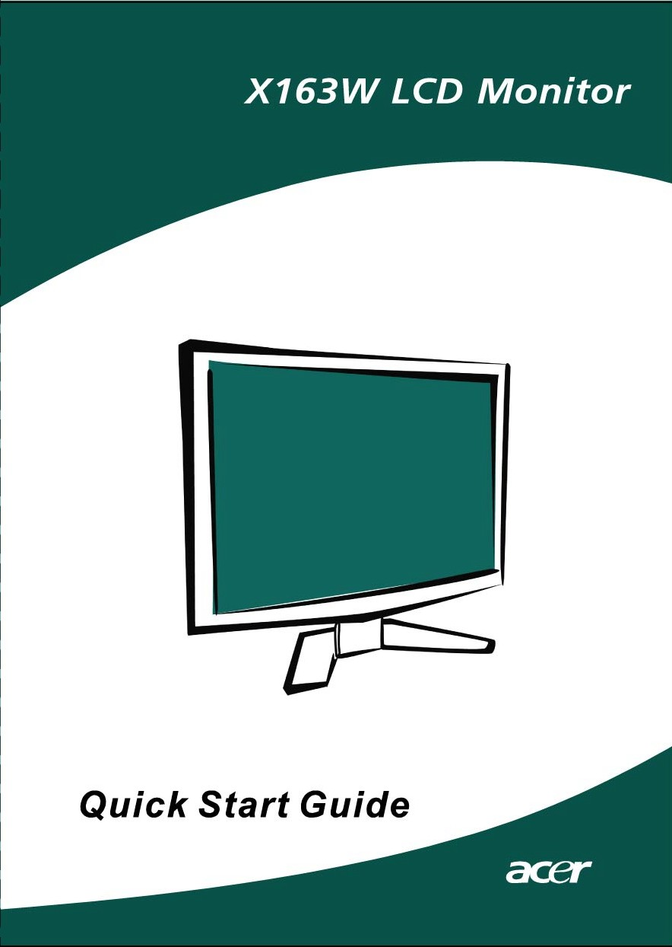

Montering/fjernelse af fodstøtten
Montering:  Ret udløserknappen nederst på skærmen ind med de tilsvarende sprækker på undersiden af foden | Fjernelse:  Tryk først på udløserknappen som vist, inden foden fjernes, og følg pilens retning for at fjerne den

Justering af skærmens stilling
For at opnå den bedste læsestilling, kan hældningen på skærmen justeres, når der holdes med begge hænder i kanten af skærmen som vist nedenfor. Billedskærmen kan justeres 15º op eller 5º ned som vist med pile nedenfor.

Vægmontering (ekstraudstyr)
Kontakt din forhandler vedrørende et vægmonsteringssæt. Se instruktionerne, som følger med fodmonteringssættet.

Skruehuller (100 mm x 100 mm)
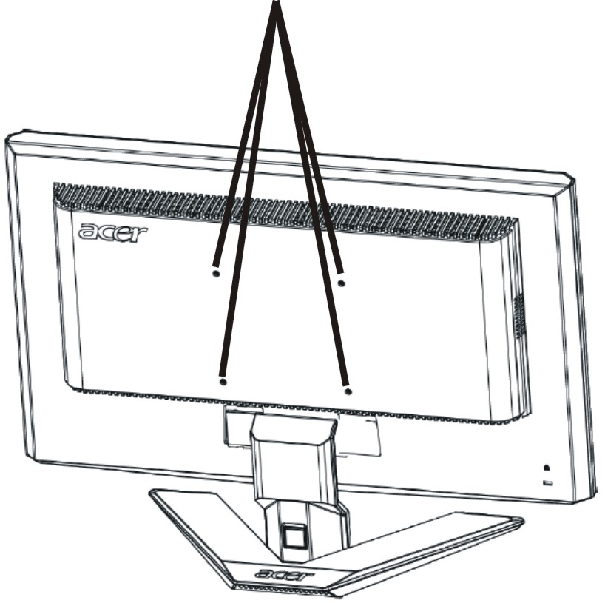

* Bemærk: Brug en UL-listet vægmonteringsenhed med M4 mm x 10 mm (L) skruer.

Tilslutning af elledning
- Kontroller allerførst, om det er den ledning, der passer til forholdene, der hvor du befinder dig.
- Billedskærmen er forsynet med en universel strømforsyning, der tillader enten 100/120V AC eller 220/240 V AC. Der kræves ingen indstilling fra brugerens side.
- Tilslut den ene ende af elledningen i strømforsyningen og den anden ende i en stikkontakt.
- For enheder, der anvender 120 V AC:
Anvend en UL Listed-ledning med type SVT-tråd og stik til 10 A/125 V.
- For enheder, der anvender 220/240 V AC (gælder uden for USA):
Anvend et ledningssæt med en H05VV-F ledning og stik til 10 A, 250 V.
Ledningssættet skal have de nødvendige sikkerhedsgodkendelser, der kræves for det land, hvori udstyret skal anvendes.

Sikkerhedsforanstaltninger
- Undgå at placere billedskærmen eller anden tung genstand oven på elledningen for at undgå at beskadige den.
- Billedskærmen må ikke udsættes for regnvand, overdreven fugt eller støv.
- Ventilationsåbningerne på skærmen må ikke tildækkes. Skærmen skal altid placeres, så der er tilstrækkelig god ventilation.
- Undgå at placere skærmen mod en lys baggrund eller på steder, hvor sollys eller andre lyskilder kan reflekteres på skærmfladen. Placer skærmen lige under øjenhøjde.
- Skærmen skal håndteres med forsigtighed under transport.
- Undgå helt at udsætte skærmen for stød eller ridser, da den er skrøbelig.

Rengøring af skærmen
Ved rengøring af billedskærmen skal nedenstående retningslinjer følges nøje.
- Træk altid stikket ud, før skærmen gøres ren.
- Brug en blød klud til aftørring af skærm og kabinet.

Strømbesparelse
Skærmen går automatisk i “strømbesparende” tilstand ved hjælp af styringssignalet fra skærmstyringen, hvilket angives med den orangegule LED-lampe.

Tilstand | LED-lampe
ON | Blå
Strømbesparelsesfunktion | Orangegul

Den strømbesparende tilstand fortsætter, indtil der registreres et styringssignal, eller indtil musen eller tastaturet berøres. Skiftet fra tilstanden Aktiv OFF til ON tager ca. 5 sekunder.

DDC
For at lette installationen er billedskærmen i stand til at udnytte Plug and Play-funktionen, hvis dit system understøtter en DDC-protokol. DDC (dvs. Display Data Channel) er en kommunikationsprotokol, hvormed skærmen automatisk informerer værtssystemet om sine egenskaber, så som hvilke opløsninger, der understøttes, og tilsvarende timing. Denne billedskærm understøtter DDC2B-standarden.

TILDELING AF KONNEKTORBEN

15-bens signalkabel til farveskærm

BEN NR. | BETEGNELSE | BEN NR. | BETEGNELSE
1. | Rød | 9. | +5V
2. | Grøn | 10. | Logisk jord
3. | Blå | 11. | Skærm-jord
4. | Skærm-jord | 12. | DDC-serieldata
5. | DDC-retur | 13. | H-synkronisering
6. | R-jord | 14. | V-synkronisering
7. | G-jord | 15. | DDC-seriel klokke
8. | B-jord

Tabel til standard tidsindstilling
Skærmen er udstyret med de mest anvendte forhåndsindstillinger, som vist nedenfor, for bl.a. at reducere behovet for yderligere justeringer. Brugeren anbefales at udføre den automatiske indstilling i Windows med “Fuld skærmstørrelse” for at opnå en optimal indstilling. Eneste betingelse er, at der skal være mindst 1 kHz forskel på den horisontale frekvens eller 1 Hz for den vertikal frekvens, eller at de synkrone signalpolariteter er forskellige fra fabrikindstillingerne.

Skærmtilstande |  | Vandr. frekvens (kHz) | Lodr. frekvens  (Hz) | Pixelfrekvens  (MHz) | SYNC polaritet (L/V)
VESA | VGA 640x480 | 31,469 | 59,940 | 25,175 | -/-
VESA | VGA 640x480 | 37,861 | 72,809 | 31,500 | -/-
VESA | VGA 640x480 | 37,500 | 75,000 | 31,500 | -/-
VESA | SVGA 800x600 | 35,156 | 56,250 | 36,000 | +/+
VESA | SVGA 800x600 | 37,879 | 60,317 | 40,000 | +/+
VESA | SVGA 800x600 | 48,077 | 72,188 | 50,000 | +/+
VESA | SVGA 800x600 | 46,875 | 75,000 | 49,500 | +/+
VESA | XGA 1024x768 | 48,363 | 60,004 | 65,000 | -/-
VESA | XGA 1024x768 | 56,476 | 70,069 | 75,000 | -/-
VESA | XGA 1024x768 | 60,023 | 75,029 | 78,750 | +/+
VESA | SXGA 1152x864 | 67,500 | 75,000 | 108,000 | +/+
VESA | SXGA 1280x1024 | 63,981 | 60,020 | 108,000 | +/+
VESA | SXGA 1280x1024 | 79,976 | 75,025 | 135,000 | +/+
VESA | WXGA 1366x768 | 47.765 | 59.856 | 85.500 | -/+
VESA | 1280x960 | 60.000 | 60.000 | 108.000 | +/+
VESA | 1360x768 | 47.712 | 60.015 | 85.500 | +/+
VESA | 1280x720 | 44.772 | 59.855 | 74.500 | -/+
VGA TEXT | 720 x 400 | 31,469 | 70,087 | 28,322 | -/+
Macintosh | 640x480 | 35,000 | 66,667 | 30,240 | -/-
Macintosh | 832 x 624 | 49,725 | 74,500 | 57,283 | -/-
Macintosh | 1024 x 768 | 60,150 | 74,720 | 80,000 | -/-

Installation
Ved installation af skærmen til værtsystemet, skal nedenstående trin følges:

Trin
1. | 1-1 | Tilslutning af videokablet
 | a. | Kontroller, at både skærmen og computeren er slukket.
 | b. | Forbind videokablet til computeren.
 | 1-2 | Tilslutning af DVI-kabel (gælder kun Dual-Input-modellen)
 | a. | Kontroller, at både skærmen og computeren er slukket.
 | b. | Forbind den ene ende af 24-bens DVI-kablet bag på skærmen og forbind til anden ende til stikket på computeren.
2. | Tilslutning af elledningen  Forbind elledningen til billedskærmen og derefter til en jordet stikkontakt.
3. | Tænd for billedskærmen og computeren  Tænd først for skærmen og derefter for computeren.  Det er yderst vigtigt, at gøre det i den rækkefølge.
4. | Skulle skærmen ikke virker rigtigt, skal du kigge nærmere i afsnittet om fejlfinding for at finde årsagen til problemet.

Brugerknapper

Knapper på frontpanelet
1. Afbryder:
Til at slukke og tænde for skærmen.

2. Strømindikator:
Angiver, at der er tændt for skærmen.

3. Empowering (autorisere)/Exit:
1) Når skærmstyringsmenuen er aktiv, fungerer knappen som Afslut-knap (EXIT OSD-menu).
2) Når OSD menuen er slukket, tryk da på denne knap for at vælge scenariefunktionen.

4. Automatisk indstillingsknap / Afslut:
1) Når skærmstyringsmenuen er aktiv, fungerer knappen som Afslut-knap (EXIT OSD-menu).
2) Når skærmstyringsmenuen er passiv, trykkes der i 2 sekunder for at aktivere den automatiske indstillingsfunktion.
Den automatiske indstillingsfunktion anvendes til indstilling af H.Pos, V.Pos, klokke og fokus.

5. < / >:
Tryk på < eller > for at vælge den ønskede funktion.
Tryk på < eller > for at ændre på indstillingerne af den aktuelle funktion.

6.MENU / ENTER:
Aktiverer skærmstyringsmenuen, når den er slået fra, eller aktiverer/ deaktiverer en justeringsfunktion, når skærmstyringsmenuen er slået til.

SÅDAN JUSTERES DER PÅ INDSTILLINGERNE
- Tryk på MENU-knappen for at aktivere skærmstyringsvinduet.
- Tryk på < eller > for at vælge den ønskede funktion.
- Tryk på MENU-knappen for at vælge den funktion, der skal justeres.
- Tryk på < eller > for at ændre på indstillingerne af den aktuelle funktion.
- Vælg exit for at afslutte og gemme ændringerne. Hvis du vil justere en anden funktion, gentages trin 2-4.

- Sådan virker P/X-seriens skærmstyringer
Når brugeren trykker på knappen “MENU” på forkanten

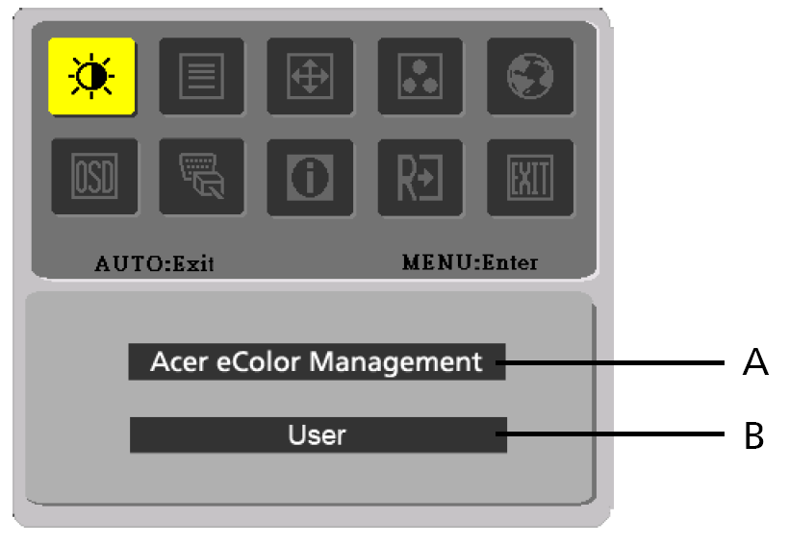

A. Acer eColor Management
Hvis punktet “Acer eColor Management” [Acer eFarvestyring] vælges, fremkommer skærmstyringen “Acer eColor”
B. USER
Hvis punktet “USER” [Bruger] vælges, fremkommer standard skærmstyringen

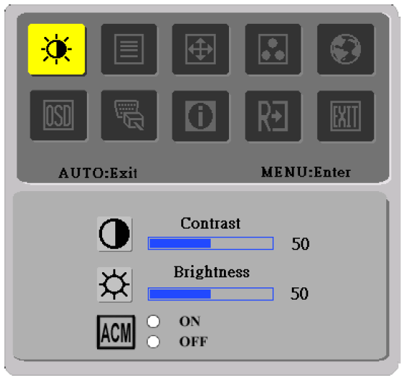 | 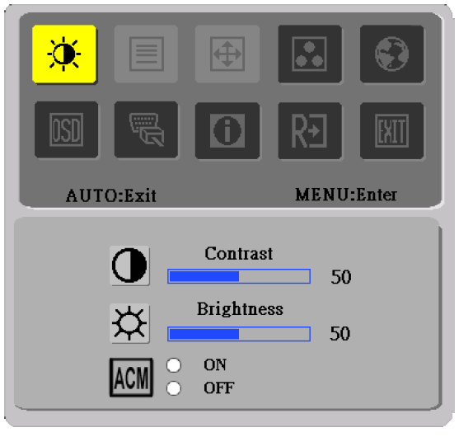
I.gælder kun den analoge inputmodel | II.gælder kun Dual Inputmodel

BILLEDJUSTERING
Beskrivelse af funktionsstyringslamperne

  - Acer eColor Management
Ikonet Hovedmenu | Ikonet Undermenu | Punkt I undermenuen | Beskrivelse
 | Ikke relevant | Bruger | Brugerdefineret. Indstillingerne kan finjusteres, så de passer til enhver situation
 | Ikke relevant | Tekst | Optimal balance mellem lysstyrke og contrast forebygger overanstrengelse af øjet. Den mest komfortable måde at læsse tekst på skærmen på
 | Ikke relevant | Standard | Standardindstillinger. Reflekterer indbygget visningsfunktion.
 | Ikke relevant | Grafik | Forbedrer farver og betoner de fine detaljer. Billeder og fotografier vises i vibrerende farver og skarpe detaljer
 | Ikke relevant | Film | Viser scener med tydelige detaljer. Gengiver i god kvalitet, selv i dårligt oplyste omgivelser

  - USER
Ikonet  Hovedmenu | Ikonet  Undermenu | Punkt i  undermenuen | Beskrivelse
 |  | Kontrast | Justerer kontrasten mellem for- og baggrund på skærmbilledet.
 |  | Lysstyrke | Justerer lysstyrken i baggrunden på skærmbilledet.
 |  | ACM | ACM (forkortelse for Adaptive Contrast Management, dvs. tilpassende kontraststyring) :ACM ON/OFF-skifter , standardindstillingen er "OFF", dvs. slået fra.
 |  | Fokus | Justerer billedets fokus.  (kun tilgængelig i analogtilstand)
 |  | Klokke | Justerer billedets klokfrekvens.  (kun tilgængelig i analogtilstand)

Ikonet Hovedmenu | Ikonet Undermenu | Punkt I undermenuen | Beskrivelse
 |  | H. Position | Justerer den horisontale position.  (kun tilgængelig i analogtilstand)
 |  | V. Position | Justerer den vertikale position.  (kun tilgængelig i analogtilstand)
 | Ikke relevant | Varm | Indstiller farvetemperaturen til varm hvid.
 | Ikke relevant | Kølig | Indstiller farvetemperaturen til kølig hvid.
 |  | Bruger /Rød | Justerer den rød/grønne/blå intensitet
 |  | Bruger/Grøn | Justerer den rød/grønne/blå intensitet
 |  | Bruger/Blå | Justerer den rød/grønne/blå intensitet
 | Ikke relevant | English | Valg af flere sprog.
 | Ikke relevant | 繁體中文 | Valg af flere sprog.
 | Ikke relevant | Deutsch | Valg af flere sprog.
 | Ikke relevant | Français | Valg af flere sprog.
 | Ikke relevant | Español | Valg af flere sprog.
 | Ikke relevant | Italiano | Valg af flere sprog.
 | Ikke relevant | 简体中文 | Valg af flere sprog.
 | Ikke relevant | 日本語 | Valg af flere sprog.
 | Ikke relevant | Suomi | Kun EMEA-version skærmstyring
 | Ikke relevant | Nederlands | Kun EMEA-version skærmstyring
 | Ikke relevant | Русский | Kun EMEA-version skærmstyring
 |  | H. Position | Justerer den horisontale position på skærmstyringsmenuen.
 |  | V. Position | Justerer den vertikale position på skærmstyringsmenuen.
 |  | OSD Timeout | Justerer tidsindstillingen på skærmstyringsmenuen.
 | Ikke relevant | Analog | Vælger indgangssignal fra analog indgang (D-Sub)
 | Ikke relevant | Digital (only Dual Input Model) | Vælger indgangssignal fra digital indgang (DVI)
 | Ikke relevant | DDC/CI | TÆND/SLUK (ON/OFF) DDC/CI support.
 | Ikke relevant | Information | Viser opløsning, H/V-frekvens og input-port på den aktuelle input-timing.
 | Ikke relevant | Reset | Nulstiller enhver gammel tilstand på autokonfigurationen og indstiller farvetemperaturen til kølig.
 | Ikke relevant | Exit/Afslut | Gemmer brugerindstillingen, hvorefter skærmstyringsmenuen forsvinder.
Acer eColor Management OSD

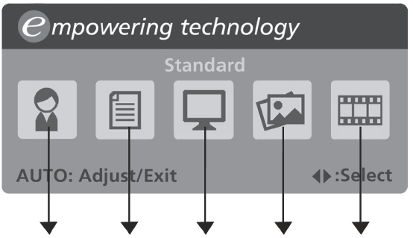
Brugertil-stand
Teksttil-stand
Standardtil-stand
Grafiktil-stand
Filmtil-stand

Betjeningsinstruktioner

Acer eColor Management
Trin 1: | Tryk på “ tasten” for at åbne Acer eColor Management OSD og få adgang til scenarietilstandene
Trin 2: | Tryk på “<“ eller “>” for at vælge tilstanden
Trin 3: | Tryk på “ Auto tasten” for at bekræfte tilstanden og køre Auto Adjust (Autojustering)

Funktioner og fordele

Tilstand | Funktioner | Fordele
Standard | Standardindstillinger | Reflekterer indbygget visningsfunktion.
Tekst | Optimal balance mellem lysstyrke og contrast forebygger overanstrengelse af øjet | Den mest komfortable måde at læsse tekst på skærmen på
Grafika | Forbedrer farver og betoner de fine detaljer | Billeder og fotografier vises i vibrerende farver og skarpe detaljer
Film | Viser scener med tydelige detaljer | Gengiver i god kvalitet, selv i dårligt oplyste omgivelser
Bruger | Brugerdefineret | Indstillingerne kan finjusteres, så de passer til enhver situation

Fejlfinding
Gennemgå venligst denne fejlfindingsliste for fastsættelse af årsagen til et evt. problem, inden LCD-skærmen sendes til reparation eller service.

(VGA Mode)
Problemer | Aktuel tilstand | Afhjælpes ved
Intet billede | LED-lampe tændt | - Brug skærmstyringsmenuen til justering af lysstyrke og kontrast til det maksimale, eller nulstil til fabriksindstillingerne.
Intet billede | LED-lampe slukket | - Kontroller afbryderen.
Intet billede | LED-lampe slukket | - Kontroller, at elledningen er tilsluttet rigtigt.
Intet billede | LED-lampe lyser orangegult | - Kontroller, at videosignalkablet er korrekt forbundet på bagsiden af skærmen.
Intet billede | LED-lampe lyser orangegult | - Kontroller, at computeren er tændt.
Unormalt billede | Billedet er ustabilt | - Kontroller, at specifikationerne på grafik-adapteren passer til billedskærmen, da det ellers kan forårsage en forkert frekvens på indgangssignalet.
Unormalt billede | Der er intet billede, det er ikke centreret, eller for lille eller for stort billede | - Anvend skærmstyringsmenuen til justering af OPLØSNING, KLOKFREVENSER, H-POSITION og VPOSITION med ikke-standard signaler.
Unormalt billede |  | - Anvend skærmstyringsmenuen, hvis der skulle mange dele af hele skærmbilledet, og vælg en anden opløsning eller anden vertikal billedgenskabelsesfrekvens.
Unormalt billede |  | - Vent et par sekunder efter justering af billedstørrelsen, for du skifter eller afbryder signalkablet eller slukker for skærmen.

(DVI Mode)
Problemer | Aktuel tilstand | Afhjælpes ved
Intet billede | LED-lampe  tændt | - Brug skærmstyringsmenuen til justering af lysstyrke og kontrast til det maksimale, eller nulstil til fabriksindstillingerne.
Intet billede | LED-lampe  slukket | - Kontroller afbryderen.
Intet billede | LED-lampe  slukket | - Kontroller, at elledningen er tilsluttet rigtigt.
Intet billede | LED-lampe lyser  orangegult | - Kontroller, at videosignalkablet er korrekt forbundet på bagsiden af skærmen.
Intet billede | LED-lampe lyser  orangegult | - Kontroller, at computeren er tændt.


Declaration of Conformity
We,
Acer Computer (Shanghai) Limited
3F, No. 168 Xizang medium road, Huangpu District,
Shanghai, China

Contact Person: Mr. Easy Lai
Tel: 886-2-8691-3089 Fax: 886-2-8691-3000
E-mail: easy_lai@acer.com.tw

Hereby declare that:
Product: 15.6”W LCD Monitor
Trade Name: Acer
Model Number: X163W
SKU Number: X163Wxxx (“x” = 0~9, a ~ z, A ~ Z or Blank)

Is compliant with the essential requirements and other relevant provisions of the following EC directives, and that all the necessary steps have been taken and are in force to assure that production units of the same product will continue comply with the requirements.

EMC Directive 89/336/EEC, amended by 92/31/EEC and 93/68/EEC as attested by conformity with the following harmonized standards:
-. EN55022:1998 + A1:2000 + A2:2003, AS/NZS CISPR22:2002, Class B
-. EN55024:1998 + A1:2001 + A2:2003
-. EN61000-3-2:2000, Class D
-. EN61000-3-3:1995 + A1:2001

Low Voltage Directive 2006/95/EC as attested by conformity with the following harmonized standard:
-. EN60950-1:2001

RoHS Directive 2002/95/EC on the Restriction of the Use of certain Hazardous Substances in Electrical and Electronic Equipment

_______________________________ Jul. 29, 2026
Easy Lai / Director Date
Acer Computer (Shanghai) Limited



Federal Communications Commission
Declaration of Conformity

This device complies with Part 15 of the FCC Rules. Operation is subject to the following two conditions: (1) this device may not cause harmful interference, and (2) this device must accept any interference received, including interference that may cause undesired operation.

The following local Manufacturer /Importer is responsible for this declaration:

Product: | 15.6”W LCD Monitor
Model Number: | X163W
SKU Number:  (“x” = 0~9, a ~ z, or A ~ Z) | X163Wxxx
Name of Responsible Party: | Acer America Corporation
Address of Responsible Party: | 333 West San Carlos St.  San Jose, CA 95110  U. S. A.
Contact Person: | Acer Representative
Phone No.: | 254-298-4000
Fax No.: | 254-298-4147

